Centro Genovese di Terapia della Famiglia


Scuola Genovese di Mediazione e Counselling Sistemico

SCHEDA DI ISCRIZIONE
Il seminario è a numero chiuso.
L’iscrizione dovrà pervenire entro il 23 gennaio 2016.

Cognome ______________________________ Nome ___________________________

Via ________________________________________________________________________

CAP_______ Città ____________________ Prov ________

E mail ________________________ Tel ______________________________________

Professione ______________________________________________________________________

C.F. _____________________________________________ P.I. ________________________

chiedo di essere iscritto al seminario:
LA TERAPIA SISTEMICA DI GRUPPO
con la Dott. CINZIA GIORDANO

Il sottoscritto ha provveduto al pagamento con bonifico bancario c/o Carige Coord. bancarie Codice
IBAN: IT 60 J 06175 01599 000000 704380
□ € 50,00 ( iva esclusa) Le quote versate non verranno rimborsate.
INFORMATIVA AI SENSI DELL’ART. 13 DEL DECRETO LEGISLATIVO 30.6.2003 N.
I dati sopra riportati verranno utilizzati nell’osservanza delle disposizioni del D.Lgs 196/03 che prevede la “tutela delle persone e di altri soggetti rispetto al trattamento dei dati personali” e per le finalità strettamente connesse alle attività di competenza. Il trattamento dei dati personali avverrà mediante strumenti manuali e informatici in modo da garantire la sicurezza e la riservatezza dei dati stessi.
Autorizzo il trattamento dei miei dati personali nei termini consentiti dal D.Lgs. n.196/03

Si □ No □

Si □ No □

Data __________________________ Firma __________________________________________

Centro Genovese di Terapia Scuola Genovese di Mediazione e della Famiglia Counselling Sistemico

I seminari si terranno in
Via Riboli 20
Quartiere di Albaro,
(contesto dell’edificio “Sorriso Francescano”)
16145 Genova

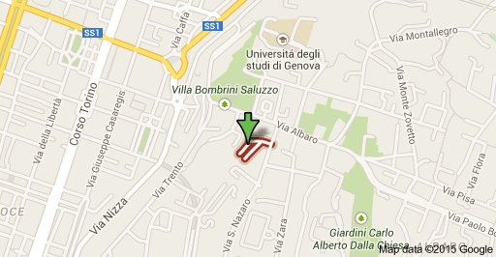

Treno da stazione Brignole autobus 43 (16 min da partenza)

Auto
Segui A7, A12/E80 e Uscita Genova Est in direzione di Via Bobbio.
Prendi l'uscita Genova Est da A12/E80
Prendi SS45 e Via Francesco Pozzo in direzione di Via Giovanni Battista Riboli

